2º ANO
MATEMÁTICA
6ª QUINZENA – 3º CICLO
Habilidades Essenciais: (EF02MA07-B) Resolver problemas de multiplicação (por 2, 3, 4 e 5) com a ideia de adição de parcelas iguais por meio de estratégias e formas de registro pessoais, utilizando ou não suporte de imagem, desenhos, esquemas, escritas numéricas e/ou material manipulável, validando os resultados utilizando recursos tecnológicos digitais; (EF02MA08-C) Resolver problemas do cotidiano envolvendo dobro, metade, triplo e terça parte, com o suporte de imagens ou material manipulável, com formas pessoais, tais como desenhos, escrita com palavras, esquemas de resolução sem uso de procedimentos convencionais.
NOME:
UNIDADE ESCOLAR:
Objeto de conhecimento/conteúdo: Significados de dobro, metade, triplo e terça parte; Problemas; Multiplicação de números naturais; Divisão de números naturais; Numerais multiplicativos.
VAMOS PENSAR JUNTOS?
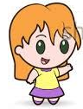
VOCÊ SABE O QUE É DOBRO?
Para achar o dobro de um número, basta multiplicar esse número por 2.
Observe:
- O dobro de 2 é 4 = 2 x 2 = 4
- O dobro de 3 é 6 = 2 x 3 = 6

Disponível em: https://novaescola.org.br/plano-de-aula/358/comparando-graficos-e-tabelas. Acesso em 17 de set. de 2020.

ATIVIDADES

1. Agora é com você, siga o modelo:
a) O dobro de 4 é = 2 x 4 = 8
b) O dobro de 5 é = ____ x ____ = _____
c) O dobro de 6 é = ____ x ____ = _____
d) O dobro de 7 é = ____ x ____ = _____
e) O dobro de 8 é = ____ x ____ = _____

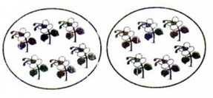
2. Observe as figuras, complete e arme as operações:

a)

2 x _____ = ________

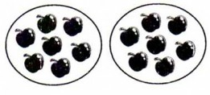
b)

_________ ________ = _______

Disponível em:https://atividadesparaprofessores.com.br/wp-content/uploads/atividades-educativas-matematica-multiplicacao. Acesso em 22 de set. de 2020.
3. Resolva os problemas a seguir.
a) Um cão tem 4 patas. Quantas patas tem 8 cães?
__________________________________________________________________________________________________________________________________________________
Lembre-se:
Dobro significa duas vezes.
Triplo significa três vezes.
Quádruplo significa quatro vezes.

2 x 2 = 4
3 x 3 = 9
4 x4 = 16

Disponível em: https://br.depositphotos.com/11673738/stock-illustration-childen-with-thought-bubbles.html. Acesso em 22 de set. de 2020.

b) A mãe da Renata comprou 12 peras e 6 laranjas.
Quantos frutos comprou ao todo? Não esqueça de fazer as operações.
__________________________________________________________________________________________________________________________________________________

4. Complete o quadro com o que se pede:
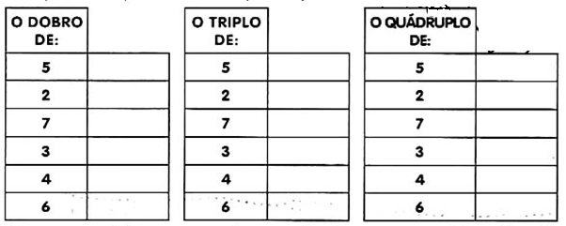

Disponível em:http://aprenderenadamais.blogspot.com/2014/08/atividades-mitematicas-envolvendo-o.htm. Acesso em 22 de set. de 2020.
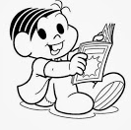
VAMOS RECORDAR AS OPERAÇÕES COM ATENÇÃO!!

Disponível em: https://www.soescola.com/2016/06/alfabetizacao-infantil-com-turma-da.html. Acesso em 22 de set. de 2020.
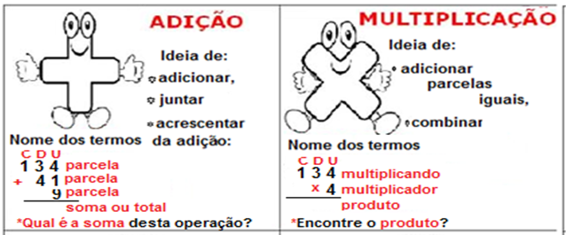

Disponível em:https://3.bp.blogspot.com/-TsGbzRvXTi8/UgfYjKGK8CI/AAAAAAAABgM/xJ8DgmXUexk/s1600/7.png.
Acesso em 22 de set. de 2020.
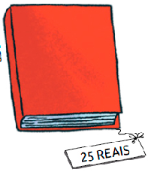
5. Mônica vendeu um livro por R$ 25,00 reais.

Quanto ela irá receber se vende
a) o dobro? __________
b) o triplo? __________
c) Entendendo o problema:
dobro triplo
25 x ____ = _____ 25 x ____ = _____
Disponível em:http://www.colecaomeulivro.com.br/nova/matematica/index.php?pg=enem_atv&lst_enem=18.Acesso em 22 de set.de 2020

6. Observe os sacos de moedas a seguir. Sabe-se que em cada saco há 18 moedas. Qual é o total de moedas que há nos três sacos juntos? Faça a multiplicação e descubra, depois marque a opção correta.
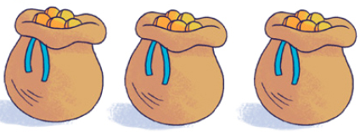

Disponível em:http://www.colecaomeulivro.com.br/nova/matematica/index.php?pg=enem_atv&lst_enem=18.Acesso em 22 de set.de 2020
O total de moedas que há nos três sacos juntos é igual a

- ( ) 18 moedas.
- ( ) 36 moedas.
- ( ) 54 moedas.

Quando corto uma laranja ao meio, cada uma de suas partes é uma METADE.
Disponível em: https://br.pinterest.com/pin/579908889492574033/. Acesso em 23 de set. de 2020.
Disponível em: https://novaescola.org.br/plano-de-aula/161/o-que-e-metade. Acesso em 22 de set.de 2020

7. Numa loja de doces foram encomendados 36 minis bolos. Luís colocará em cada caixa a meta de cada bolo para não amassarem.
a) Quantas caixas Luís vai usar para separar os bolos? _______ caixas.
b) Quantos minis bolos ficará em cada caixa? _________ em cada caixa.
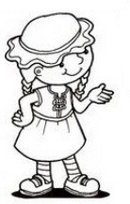
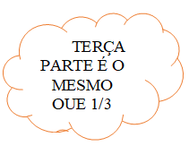

Disponível em: http://www.colecaomeulivro.com.br/nova/matematica/index.php?pg=enem_atv&lst_enem=18. Acesso em 23 de set. 2020.
8. Observe a caixa de ovos a seguir e responda o que se pede.
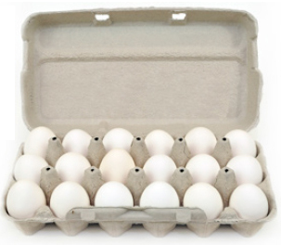

a) Quantos ovos têm nessa caixa? _____________________
b) Suponha que você separe esses ovos em 3 caixas. Quantos ovos ficariam em cada caixa? __________________________________________________________________________

Entendendo o problema: então, a terça parte de ________ é? ________.

Disponível em: http://www.colecaomeulivro.com.br/nova/matematica/index.php?pg=enem_atv&lst_enem=18. Acesso em 23 de set. de 2020.

9. Joaquim e Luís estão decorando os ovos dessa caixa para uma gincana na escola. Ajude-os colorindo um terço dos ovos.

(sugestão: desenhar a quantidade dos ovos coloridos fora da caixa)

- Quantos ovos são ao todo? ____________

b) Quantos ovos serão coloridos? _____________

Disponível em: http://www.colecaomeulivro.com.br/nova/matematica/index.php?pg=enem_atv&lst_enem=18. Acesso em 23 de set. de 2020

RESPOSTAS COMENTADAS:

1. Espera-se que o estudante descubra, reconheça e relacione a nomenclatura dobro e triplo para os resultados das multiplicações por 2.
a) O dobro de 4 é = 2 x 4 = 8
b) O dobro de 5 é = 2 x 5 = 10
c) O dobro de 6 é = 2 x 6 = 12
d) O dobro de 7 é = 2 x 7 = 14
e) O dobro de 8 é = 2 x 8 = 16

2. Espera-se que o estudante descubra, reconheça e relacione a nomenclatura dobro e triplo para os resultados das multiplicações por 2. a) 2 x 6 = 12
b) 2 x 7 = 14

3. Espera-se que o estudante descubra, reconheça e relacione a nomenclatura dobro e triplo para os resultados das multiplicações por 2. E entenda o uso dos termos e organizem as ideias sobre os conceitos.
a) 32 patas 4 x 8 = 32
b) 18 frutas 12+ 6 = 18

4. Espera-se que o estudante entenda o conceito de dobro e triplo, associando-o com a multiplicação.

Dobro 5 = 10 3 = 6 triplo 5 = 15 3 = 9 quádruplo 5 = 20 3 = 12

2 = 4 4 = 8 2 = 6 4 = 12 2 = 8 4 = 12

7 = 14 6 = 12 7 = 21 6 =18 7 = 28 6 = 24

5. Espera-se que o estudante enteda o conceito de dobro e triplo, associando a multiplicação/adição, e descubra, reconheça e relacione a nomenclatura dobro e triplo para os resultados das multiplicações por 2. E entenda o uso dos termos e organize as ideias sobre os conceitos.

a) 50 reais

b) 75 reais
Entendendo o problema:

6. O primeiro passo é resolver o problema. 18 moedas x 3 sacos =54 .

Logo marcar a opção ( x ) 54 moedas.

7. Espera-se que o estudante compreenda, resolva os problemas (por 2, 3, 4 e 5) e saiba montar as operações simples com a ideia de adição, utilizando estratégias e formas de registro pessoais, com o apoio ou não de suporte de imagens e/ou material manipulável.
a) Quantas caixas Luís vai usar? 2 caixas
b) Quantos mini bolos ficará em cada caixa? 18 = 18+18= 36
2 x 18 = 36
8. Compreender o conceito de metade como uma de duas partes de um todo.
a) 6 alunos
b) 6 alunos
c) 12 crianças

9. Espera-se que o estudante seja capaz de resolver e elaborar problemas envolvendo triplo e terça parte, com o suporte de imagens ou material manipulável, utilizando estratégias próprias
a) 18 ovos
b) 6 ovos em cada
Entendendo o problema: a terça parte de 18 é 6 ou seja, 18 = 6+6+6 (6x3=18)
10. Espera-se que o estudante seja capaz de resolver e elaborar problemas envolvendo triplo e terça parte, com o suporte de imagens ou material manipulável, utilizando estratégias próprias
Espera-se que o estudante saiba montar as operações simples de adição: 18 = 6+6+6 (3x6=18)
a) 18 ovos
b) 6 ovos

